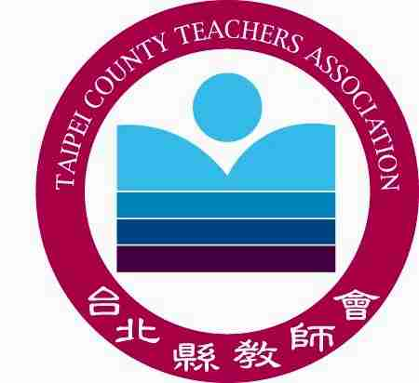
臺北縣教師會新聞稿發稿日期：民國96年10月19日星期五

會址：臺北縣板橋市漢生東路215號（海山高中內）
電話：（02）2959-1170 傳真：（02）2962-9858
電子信箱：tpctc@ms75.hinet.net
新聞聯絡人：理事長邱漢強0922998554/（02）29591170分機11
副理事長李榮富0933208861/（02）29591170分機12
總幹事蔡麗淑0920059857/（02）29591170分機13

生字語詞簿為學生基礎學習工具
教師及家長建請縣府協助聯合議價以減輕家長經濟負擔
日前臺北縣教師會邀集北縣家長團體及校長協會，針對生字語詞本的使用，召開會議研議解決方案，會中決議生字語詞本確對學生學習筆順及文字架構有極大的幫助，然為減輕家長經濟負擔，縣教師會、各家長團體及校長協會與會代表均認為應由縣府組成議價小組，以聯合議價方式議出合理價格後，由各校依實際需求進行採購。
教育部於95年7月3日以台國（二）字第095098392號函示各縣市教育局，要求學校不宜公開代廠商販售，亦不得統一指定或要求學生購買各類「作業簿、練習簿、生字語詞簿」等，乃基於避免學校、教師涉及圖利廠商之情事，且減輕家長經濟負擔之考量，臺北縣教師會對於教育部保護學校、教師及減輕家長負擔之立場予以肯定。
教育部雖用意良善，然卻未顧及學生實際學習需求考量。生字語詞簿學校已沿用十餘載，特別對於低年級學生在初學習生字筆畫及筆順之正確習得確有助益，在權衡學生自我學習機會及學習正確度兩者，應以學習正確度做為教師教學上的優先考量。學校教師固可自行編寫相關補助教材，然除耗費不必要之時間與心力外，尚將產生自行印製價格偏高、影印品質不佳之情事。
臺北縣教師會已數度向教育部及臺北縣教育局反映生字語詞簿之使用需求及相關建議，更早於95年11月14日已行文教育部建議教育部研議相關採購程序，以避免學校、教師涉及圖利廠商之情事，且減輕家長經濟負擔，或研議將生字語詞本的內容列入習作內容，除可依教科書審定程序予以審核外，並可兼顧學生學習上的需求。
96年3月6日教育部召開「國民中小學教科書計、議價作業檢討暨國小生字語詞簿（作業本）使用相關事宜研商會議」決議：「學校若經評估後確有需求，宜事先徵得家長同意，原則上不宜強制學生購買。」依此，在使用程序上學校應可利用召開家長會或班親會開會時，提案徵得家長同意後使用，或利用聯絡簿張貼調查表徵得家長同意後使用。
然顧及減輕家長經濟負擔，若能透過縣市政府進行聯合議價，則可使語詞本價格大幅下降，目前高雄市政府即透過共同採購契約進行生字語詞本的採購，各版本甲乙本之價格在38元至55元之間，單頁價格已比空白作業本便宜。而臺北縣政府亦應可採類似方式為之。
「生字語詞本」的使用問題始於部分家長向教育當局反映價格偏高，教育部及臺北縣教育局遂發函要求學校不得統一使用，在臺北縣教師會及全國教師會再三反映現場教學需求後，教育部因之在96年3月召開會議決議確認「宜徵得家長同意後使用」的原則，然臺北縣教育局遲至今仍未能體察現場教學需求，仍不斷發函學校要求不得統一指定或要求學生購買各類「作業簿、練習簿、生字語詞簿」，而未能進行相關積極之行政作為。
自95年7月迄今，現場基層老師及家長對於主管教育行政機關，在處理學校使用「生字語詞簿」一事，其行政措施步調的緩慢實感到遺憾，深盼教育當局在研議相關措施時，宜多加徵詢基層教師意見，勿僅以「禁止」學校進行某些作為，而應積極研擬相關配套措施以解決教學現場問題。

